รายงานการปฏิบัติราชการประจำเดือนพฤศจิกายน
ประจำปีงบประมาณ พ.ศ. 2567
สถานีตำรวจภูธรวังน้ำเขียว

1. งานสืบสวน
ช่วงวันที่ 17 ถึง 26 ได้มีการปิดล้อมตรวจค้น ยาเสพติดและมีอาวุธปืนไว้ในครอบครอง โดยไม่ได้รับอนุญาตฯ จำนวน 2 คดี ผู้ต้องหา จำนวน 2 คน ในช่วงเวลาการปิดล้อมตรวจค้นดังกล่าว ได้เข้าตรวจคนเป้าหมายจำนวน 2 ราย โดย รายแรกได้ตรวจพบยาเสพติดจำนวนนึง และอีกรายพบอาวุธปืนสำหรับล่าสัตว์ไม่มีใบอนุญาตครอบครอง

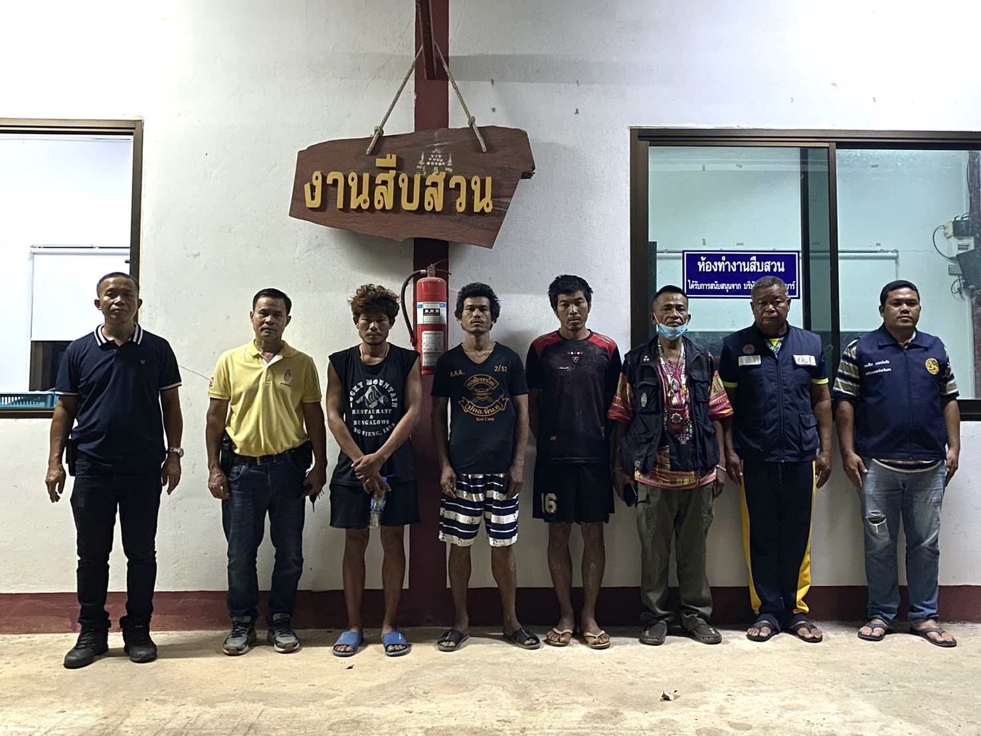

การปิดล้อมตรวจค้น ประจำเดือน พฤศจิกายน 2566
การปิดล้อมตรวจค้น จำนวน 4 ครั้ง
( มีผลการจับกุมจากการปิดล้อม จำนวน 2 คดี ผู้ต้องหา จำนวน 2 คน )

ผลการจับกุมทั้งหมด ประจำเดือน พฤศจิกายน 2566

จับกุม จำนวน 18 คดี
แยกเป็นคดีอาญา 5 กลุ่ม ดังนี้
กลุ่มที่ 1 จำนวน 1 คดี
กลุ่มที่ 2 จำนวน 1 คดี
กลุ่มที่ 3 จำนวน 2 คดี
กลุ่มที่ 4 จำนวน 15 คดี
กลุ่มที่ 5 จำนวน 1 คดี
(จับกุมยาเสพติด จำนวน 7 คดี (ผตห.7 ราย) , จับกุม อาวุธปืน 1 คดี ผตห.1 ราย)

สรุปการดำเนินการจับกุมบุคคลตามหมายจับ
หมายจับทั้งหมด จำนวน 1021 หมาย ดำเนินการจับกุมแล้ว จำนวน 909 หมาย
เดือน พฤศจิกายน 2566 มีผลการจับกุมตามหมาย จำนวน 1 หมาย
จับกุมหมายจับค้างเก่าของ สภ.วังน้ำเขียว จำนวน - หมาย
จับกุมหมายจับต่างพื้นที่ จำนวน - หมาย
จับกุมตามหมายจับของศาล จำนวน 1 หมาย
สรุปยอดหมายคงเหลือของ สภ.วังน้ำเขียว จำนวน 116 หมาย
หมายจับสมบูรณ์ จำนวน 112 หมาย
หมายจับไม่สมบูรณ์ จำนวน 4 หมาย

บุคคลพ้นโทษ / พักโทษ
จำนวนบุคคลพ้นโทษทั้งหมด จำนวน 7 ราย
ดำเนินติดตามพฤติกรรมแล้ว จำนวน 7 ราย
คงเหลือ จำนวน - ราย

2. งานสอบสวน

ช่วงวันที่ 1 – 30 พ.ย. 66 พนักงานสอบสวนได้รับสำนวนคดีอาญาไว้ทำการสอบสวน 20 คดี สอบสวนเสร็จสิ้นแล้ว 18 คดี คงเหลือและอยู่ระหว่างการสอบสวน 2 คดี
ช่วงวันที่ 1 – 30 พ.ย. 66 พนักงานสอบสวนได้รับสำนวนคดีจราจรไว้ทำการสอบสวน 0 คดี สอบสวนเสร็จสิ้นแล้ว 0 คดี คงเหลือและอยู่ระหว่างการสอบสวน 0 คดี

ข้อมูลผลการดำเนินในเชิงสถิติด้านคดีอาญา 4 กลุ่ม ดังนี้
- ฐานความผิดเกี่ยวกับชีวิต ร่างกาย และเพศ 1 คดี
- ฐานความผิดเกี่ยวกับทรัพย์ 1 คดี
- ฐานความผิดพิเศษ 2 คดี
- คดีความผิดที่รัฐเป็นผู้เสียหาย 16 คดี
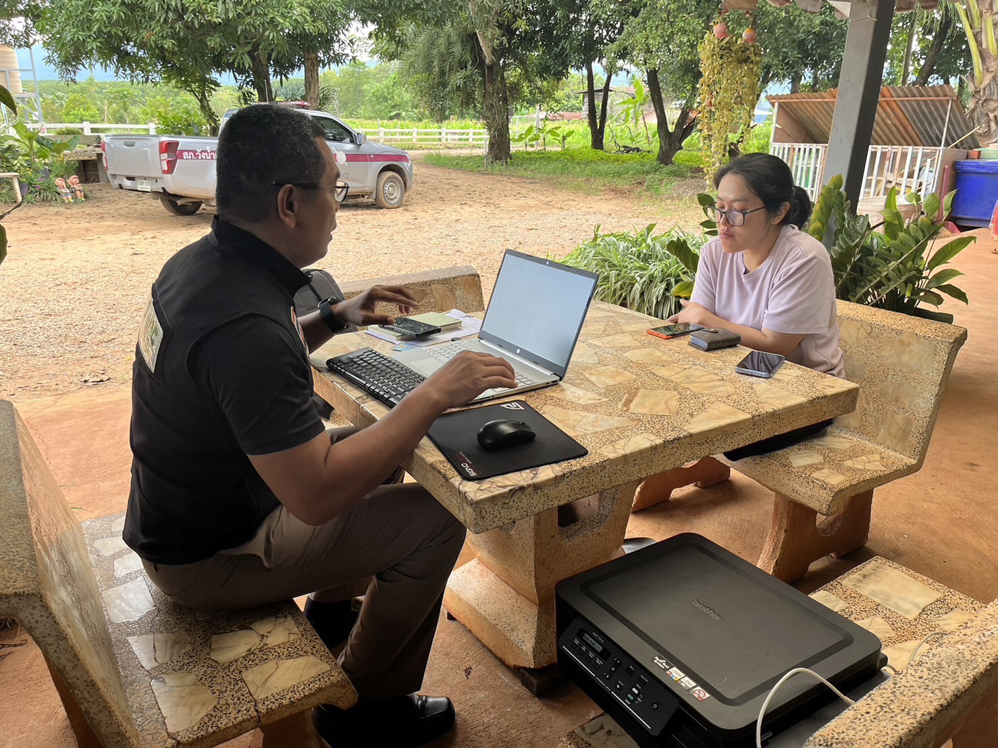

3. งานป้องกันปราบปราม (เดือน พฤศจิกายน 2566)
สรุปผลการปฏิบัติงานของสายตรวจ
รปภ.จุดตรวจทั่วไป จำนวน 11 แห่ง (ตรวจ 403 ครั้ง)
รปภ.จุดตรวจเสี่ยง/ล่อแหลม จำนวน 6 แห่ง (ตรวจ 388 ครั้ง)
รปภ.จุดตรวจอื่นๆ จำนวน 4 แห่ง (ตรวจ 126 ครั้ง)
รปภ.จุดร้านสะดวกซื้อ จำนวน 2 แห่ง (ตรวจ 98 ครั้ง)
รปภ.จุดตรวจสถานพยาบาล จำนวน 1 แห่ง (ตรวจ 45 ครั้ง)
เยี่ยมเยี่ยนประชาชน จำนวน 101 ครั้ง

การตรวจตู้แดงในพื้นที่
เขต 1/12 ตู้ ดังนี้ เขต 2/14 ตู้ ดังนี้
1.ร้านทองไทยอัมพร 42 ครั้ง 1.ร้านต๋อย สุกี้ 30 ครั้ง
2.บ้านช่างเล็ก 33 ครั้ง 2.ขนมเปียะ (สวนฝรั่ง) 32 ครั้ง
3.ห้องเช่าลุงเริญ 27 ครั้ง 3.บ้านวัสดุ 32 ครั้ง
4.ธนาคารกรุงไทย 40 ครั้ง 4.รพ.วังน้ำเขียว 32 ครั้ง
5.ห้างทองศรีสุวรรณ 36 ครั้ง 5.เรือนปีกไม้ 25 ครั้ง
6.พีไอซ์2 33 ครั้ง 6.ศิริเกษตร 24 ครั้ง
7.แท่นปูน79 26 ครั้ง 7.ฟ้าประทานพร 30 ครั้ง
8.ธนาคาร ธกส. 33 ครั้ง 8.ร้านMค้าปลีก 37 ครั้ง
9.ร้านเจ๊แตง 39 ครั้ง 9.ล้านหน้าวัด 32 ครั้ง
10.เซเว่นเจ๊แตง 39 ครั้ง 10.วัดบุไผ่ 34 ครั้ง
11.ธนาคารกสิกรไทย 37 ครั้ง 11.ร้าน ณ ศิริ 37 ครั้ง
12.เซเว่นตลาดศาลเจ้าพ่อ 31 ครั้ง 12.ธนาคารออมสิน 36 ครั้ง
รวม 416 ครั้ง 13.ปั้มปตท.วังน้ำเขียว 32 ครั้ง
14.บ้านพักนายอำเภอ 29 ครั้ง
รวม 442 ครั้ง

มาตรการป้องกันเหตุป้องกันปราบปราม
เปิดไฟวับวาบป้องกันปราบปรามการแข่งรถในทางฯ 20 ครั้ง
การประชาสัมพันธ์ ร้านซ่อมจักรยานยนต์/ร้านค้า/โรงเรียน 15 ครั้ง
การออกระงับเหตุจากการแจ้งเหตุ191/ประชาชน 21 ครั้ง

ภาพประกอบผลการปฏิบัติงานป้องกันปราบปราม ประจำเดือน พฤศจิกายน 2566
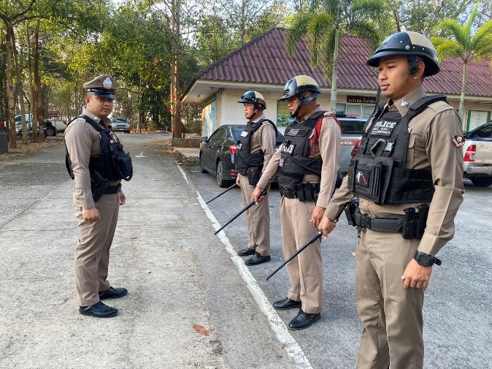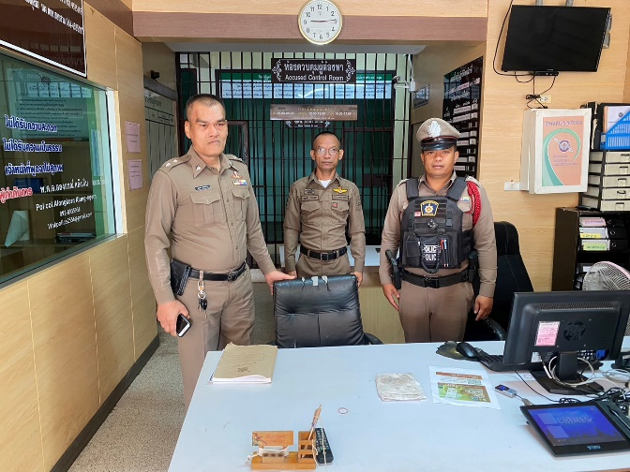
วันที่ 1 พ.ย. 66 เวลา 08.00 น. ร.ต.อ.วิทยา ชมจอหอ รอง สว.(สส.)สภ.วังน้ำเขียว อบรมปล่อยแถวและตรวจอุปกรณ์ความพร้อมสายตรวจก่อนออกปฏิบัติหน้าที่ บริเวณลานหน้า สภ.วังน้ำเขียว

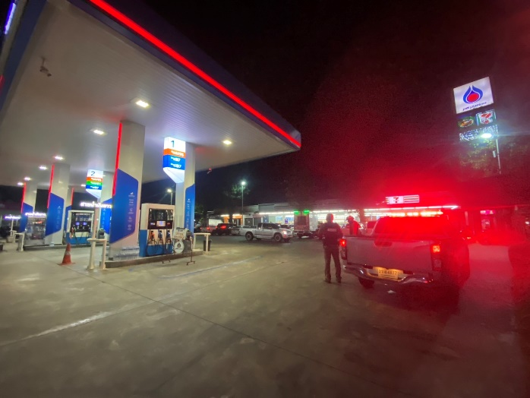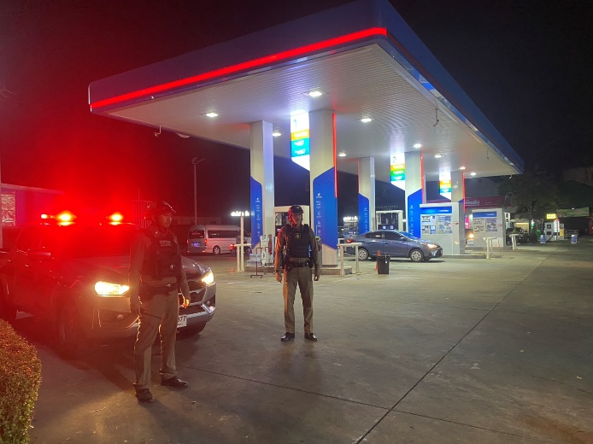
วันที่ 11 พ.ย. 66 เวลา 21.00 น. เจ้าหน้าที่สายตรวจจักรยานยนต์ สภ.วังน้ำเขียว ออกเปิดไฟวับวาบป้องกันเหตุแข่งรถในทางฯ บริเวณ ปั้มปตท. ต.วังน้ำเขียว อ.วังน้ำเขียว

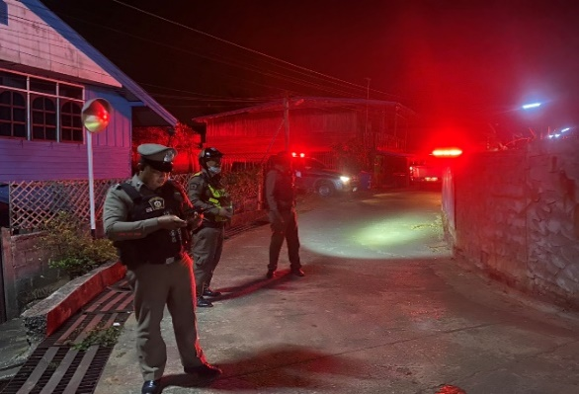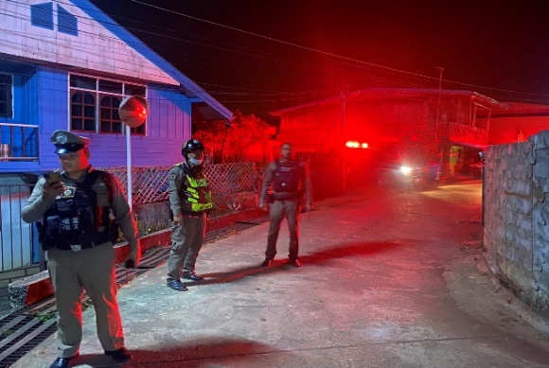
วันที่ 19 พ.ย. 66 เวลา 13.00 น. ร.ต.อ.วิทยา ชมจอหอ รอง สว.(สส.)สภ.วังน้ำเขียว พร้อมสายตรวจฯ ได้รับแจ้งเหตุวัยรุ่นมั่วสุม บริเวณหลังตลาดสด79 ติดถนน304 บ้านสวนห้อม ต.วังน้ำเขียว อ.วังน้ำเขียว

ผลการดำเนินการประสาน 1 ตำรวจ 1 โรงเรียน (บ้านศาลเจ้าพ่อ)
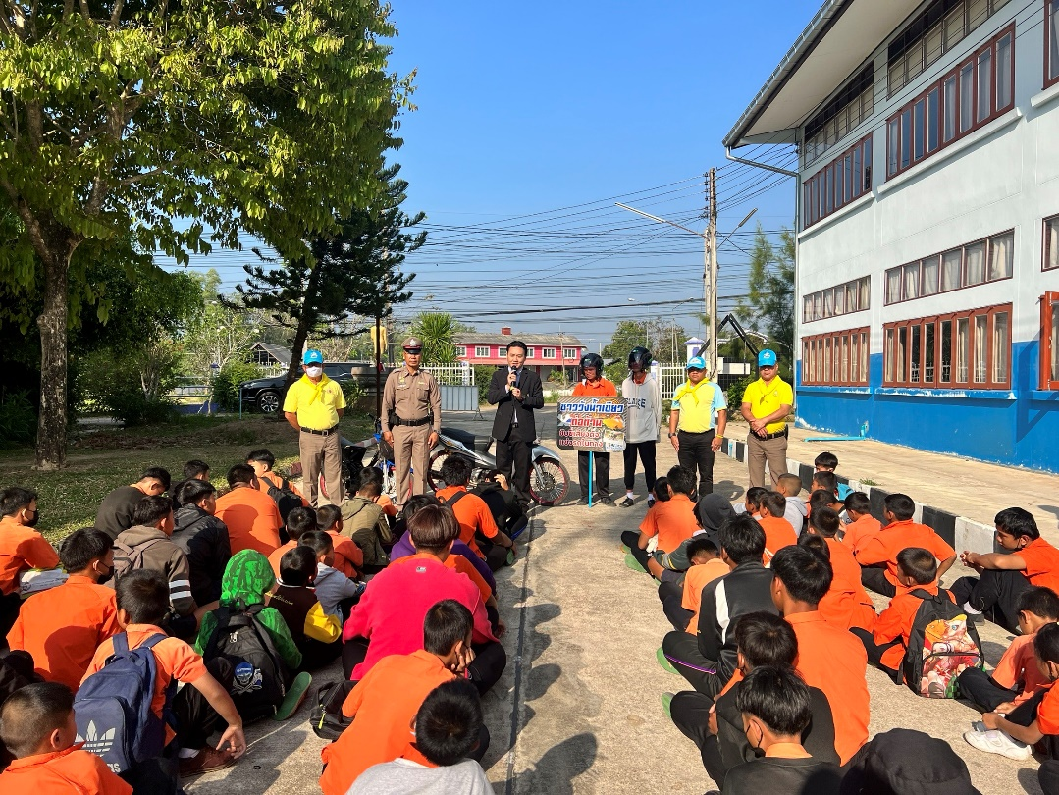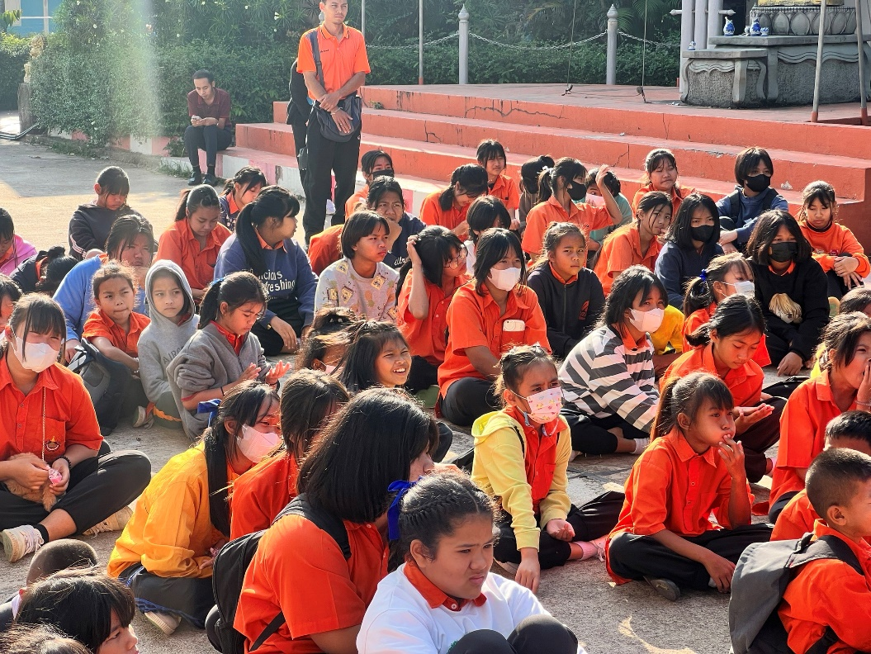
เมื่อวันที่ 21 พ.ย. 66 เวลา 15.00 น. ด.ต.สมเกียรติ เบลเยี่ยม ผบ.หมู่ สส.สภ.วังน้ำเขียว พร้อมสายตรวจจราจร บรรยายครู 5 นาที เกี่ยวกับความรู้ ขับขี่ปลอดภัย สร้างวินัย จราจร และ อำนวยความสะดวกด้านการจราจร ณ โรงเรียนบ้านศาลเจ้าพ่อ

4. งานจราจร
สรุปผลการปฏิบัติงานจราจร ระยะเวลาตั้งวันที่ ๑ – 30 พฤศจิกายน ๒๕๖6
- รปภ./อำนวยความสะดวก ครู นักเรียน 30 ครั้ง
- การตั้งจุดตรวจ จุดสกัด 15 ครั้ง
- มีการตรวจค้น บุคคล ยานพาหนะต้องสงสัยตามข้อสั่งการของ ผบช.
เช่น จยย.พ่วงข้าง รถบรรทุกน้ำยาง รถบรรทุกสิ่งของปิดทึบ ฯลฯ 28 ครั้ง
- มีการออกตรวจสอบเส้นทางสายหลัก สายรอง 63 ครั้ง
- การกวดขันวินัยจราจรในพื้นที่ 15 ครั้ง
- ตรวจเยี่ยมหน่วยงานราชการ ออกตรวจตู้แดงในเขตตรวจ 44 ครั้ง
- การเข้าระงับเหตุ เช่น อุบัติเหตุ ข้อขัดข้อง ทะเลาะวิวาท ฯลฯ 1 ครั้ง
- ออกประชาสัมพันธ์ ผู้ประกอบการร้าน เพื่อแสวงหาความร่วมมือจากประชาชน 29 ครั้ง
- อุบัติเหตุที่เกิดขึ้นในพื้นที่ 1 ครั้ง
- รปภ. บุคคลสำคัญ / VIP 2 ครั้ง
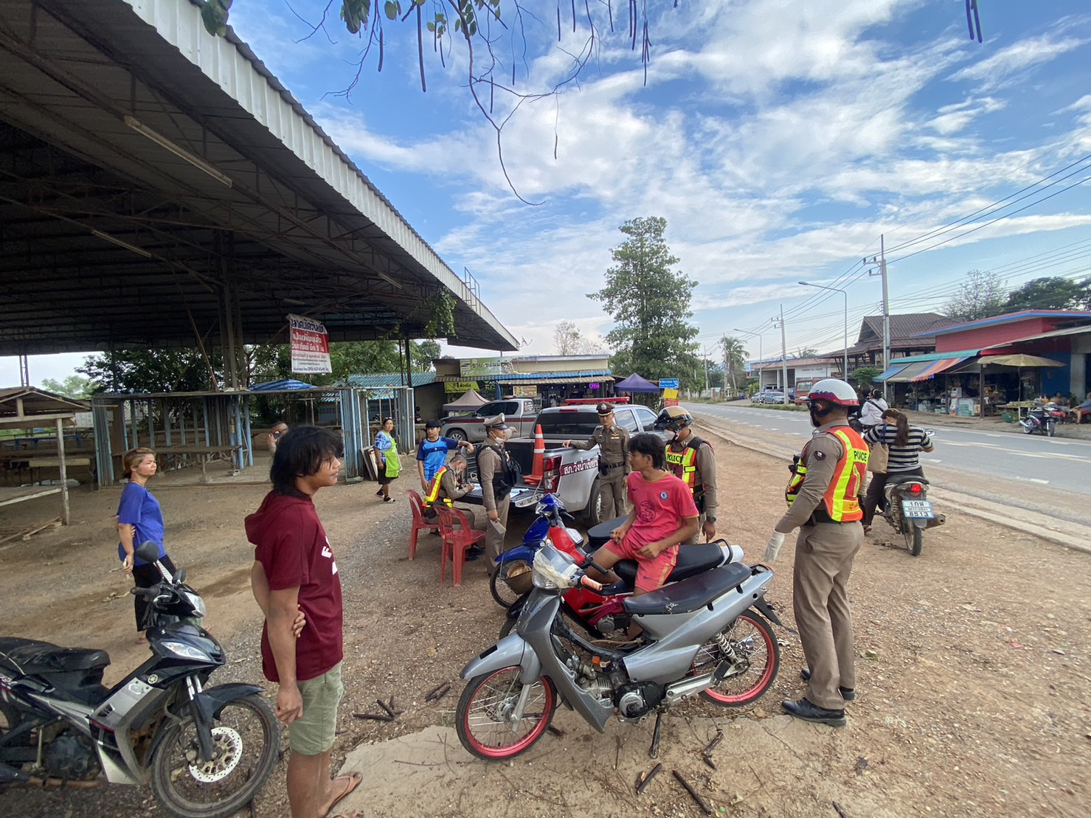
- อำนวยความสะดวกการจราจรตลาดนัด / พื้นที่จัดงานต่างๆ 29 ครั้ง

5. งานอำนวยการ
เมื่อวันที่ 5 พ.ย. 66 ได้มีการร่วมกิจกรรมกับทางอำเภอวังน้ำเขียว ได้มีกิจกรรมพัฒแหล่งน้ำ ด้วยการนำข้าราชการตำรวจไปช่วยกันเก็บจอกแหนขยะต่างๆ ในบ่อเก็บน้ำเพื่อให้สะอาด
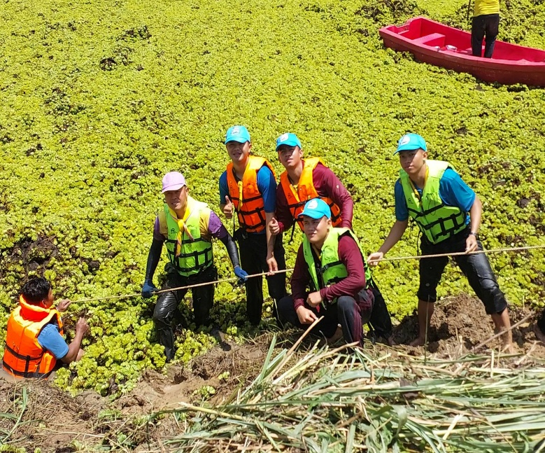
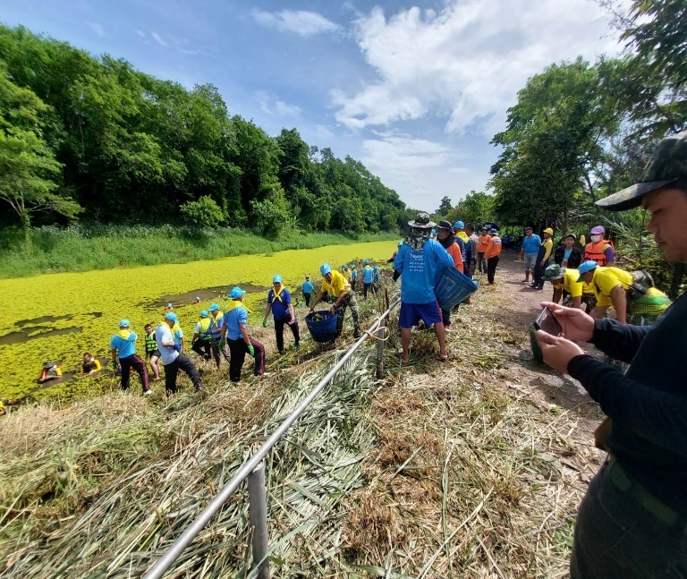

เมื่อวันที่ 17 พ.ย. 66 ได้ติดต่อขอรถน้ำจากทาง ต.วังน้ำเขียว เพื่อทำความสะอาดจุดบริการประชาชนสถานีตำรวจภูธรวังน้ำเขียว
